Муниципальное дошкольное образовательное бюджетное учреждение детский сад № 19

Дидактическая игра
«Чудо-поросята»
(1,6 - 3 года)

Автор:
Молчанова Светлана Николаевна,
воспитатель.

г. Зея
2018 г.

Дидактическая игра
«Чудо-поросята»

Образовательные области: познавательное развитие, художественно-эстетическое развитие, физическое развитие.
Возраст детей: 1,6 мес. – 3 года (дети 2 ранней и 1 младшей групп).
Возможности использования: в организованной образовательной деятельности с детьми раннего возраста, в самостоятельной деятельности детей, для проведения индивидуальной работы.
Цель: развитие умения классифицировать и группировать предметы по цвету
Дидактические задачи:
- помочь детям запомнить название цвета;
- развивать внимание;
- развивать мелкую и общую моторику;
- учить отвечать на вопросы в ходе деятельности.
Игровая задача: в соответствии с цветом бантика на поросенке «накормить» его ягодками такого же цвета.
Материал: 3 поросенка с бантиками разного цвета, набор бутылочных крышек разного цвета.
Число игроков: 3-5 детей.
Правила игры: ребенок должен определить цвет крышечки, найти поросенка с бантиком такого же цвета и «накормить» поросенка «ягодками» - крышечками нужного цвета.
Описание хода игры: Воспитатель читает стихотворение:
Розовое брюшко,
Розовый бочок,
Хвостик- завитушка,
Носик-пятачок.
Резвый несмышленыш,
Он — свиньи ребенок,
Маленький ушастый
Это? Поросенок!
С.А. Антонюк
Ребята, посмотрите, кто к нам пришел в гости? (Поросята). Сколько их? (Много). Какого они цвета? Покажите, где ушки у поросят? Что еще есть у поросят? (Глазки, пятачок, хвостик, ножки – называют и показывают). Как они зовут свою маму? (Хрюкают). Чем украшены поросята? (Что у них на голове? Бантики). Какого цвета бантик у этого (первого) поросенка? А здесь, какого цвета бантик? А у этого поросенка, бантик какого цвета?
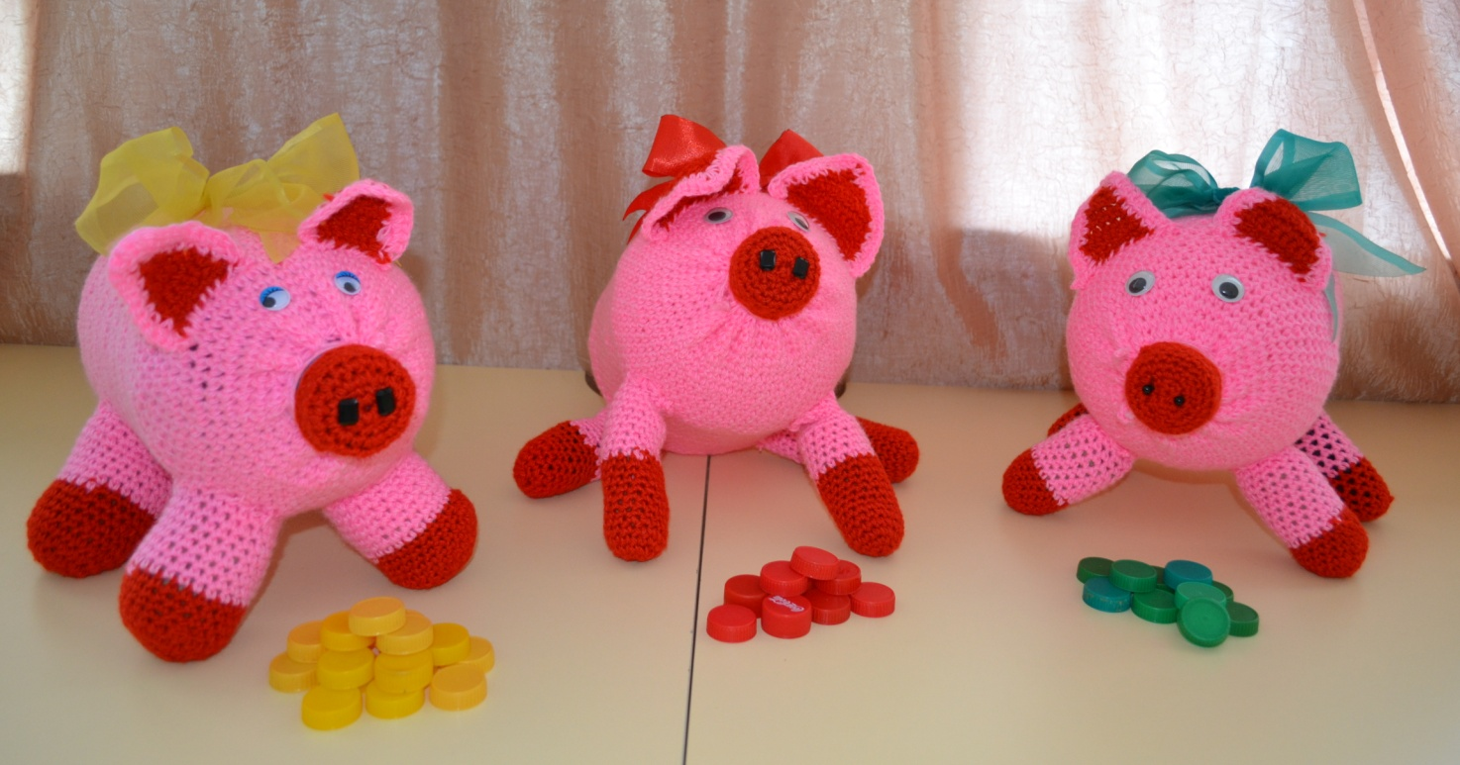

Наши гости – поросята - проголодались. Давайте их угостим. Посмотрите, сколько ягодок (крышек) у меня есть. Они разноцветные: есть красные, желтые, зеленые. Маша, покажи желтую ягодку (крышечку). Данил, где ягодка (крышечка) зеленого цвета? Поросята любят только ягодки такого же цвета, как их бантики. Ягодки какого цвета будем давать этому поросенку? Почему? Угости его. Воспитатель вместе с ребенком «кормит» поросенка. Для этого поросенок открывает ротик (откручивается крышка-пятачок). Далее дети сами «кормят» поросят. Воспитатель уточняет, какого цвета ягодки предлагаются поросятам.



Формы поощрения детей: Похвала: «Молодцы! Накормили наших поросят!»
Использованные источники:
Авторская разработка
Фотографии автора.

